

UNIVERZITA PALACKÉHO V OLOMOUCI

Pedagogická fakulta

Katedra Českého jazyka

Shoda přísudku s podmětem (koncovky příčestí minulého)
Seminární práce

Vypracovala: Kateřina Chrástová
Akademický rok: 2013/2014
Obor: U1ST
Ročník: 2.
Předmět: Didaktika mateřského jazyka (KČJ / DIMJA)
Datum: 27.3.2013

4 DOPLŇOVACÍ CVIČENÍ:

1. Milá této,
právě nám přivezl- poštu. Balíky přišl- dnes jen dva. Děkuji Ti za nové tenisky,ty staré nic nevydržel-. Mamka a já jsme je kupoval- nedávno. Kluci z modelářského oddílu vyrazil- dnes na výlet do Horšovské Lhoty. Sjel- se tam prý stará auta a motorky. Říkal- tomu nějak od v, ale už si to nepamatuju. My holky a naše vedoucí jsem včera navštívil- zámek v Horšově. Této, kdyby jste ty a strejda viděl- tu zahradu! Stromy byl- krásně zastřižené, cestičky vysypal- bílým pískem, všude kvetl- růže a ještě jiné kytky a na nádvoří se procházel- dva pávy. Paní kastelánka nás provedla všemi pokoji. Moc se mi líbil-. Teto, pozdravuj strejdu a já určitě zase napíšu.

Srdečně zdraví Romana.

Zdroj: Ilona Balkó, Ludmila Zimová, Český jazyk pro 5. ročník základní školy, Praha, nakladatelství Fortuna,1994,160stran,ISBN 80-7168-138-5

2. Prodavačky m- pomohl- v-brat oděv- . Potřeboval jsem košil- a dva motýl- . Dívky si koup-l- nějaké blúz- . Potom jsme se rychle oblékl- a šl- jsme na v-stoupení. Společně jsme v-stupoval- na bes-dce a zp-val- l-dové p-sně. Baletky z l-dové škol- umění nám k p-sním tancoval- . Posluchači nám tleskal- . B-l- to doslova ovace. Všichni se ukláněl- a návštěvníkům děkoval- .

Zdroj: Petr Šulc, Shoda podmětu s přísudkem, Praha, Pierot, spol. s.r.o., 2013, 80stran,
ISBN 978-80-7353-299-4

3. Plavidla plul- . Pampelišky rozkvetl- . Poupata se rozvil- . Psi se rozštěkal- . Zvířata odpočíval- . Draci létal- .Vesla se zlomil- . Stromy se zazelenal- .Mýdla voněl- . Ledy tál- . Králové vládl- . Děti se smál- . Osli hýkal- . Štiky plaval- . Žáby kvákal- .

Zdroj: Dočkalová Lenka, Procvičujeme učivo českého jazyka 3.-5. ročníku, pravopisná cvičení a diktáty, Nová škola, s.r.o., 2012, 68 stran, ISBN 978-80-7289-375

4. Houfy špačků poletoval- krajinou. Oddíly vojáků pochodoval- do cvičného prostoru. Od časného rána spěchal- proudy lidí ulicemi. Všechny pracovní čety splnil- svůj úkol. Poslední sněhuláci při oblevě roztál-. Řady pracujících pochodoval- na náměstí. Hadroví panáci zajícům mnoho strachu nenahnal-. Pohraniční stráže dobře hlídal- všechny přechody.

Zdroj: Jiřina Vitvarová, Český jazyk pro 5. ročník, Praha, Státní pedagogické nakladatelství,n.p.,1988,160 stran, ISBN 14-315-88

1 DOPLŇOVÁNÍ V TABULCE SE SOUŘADNICEMI

 | A | B | C | D
1 | Dívky jásal- | Motory zaburácel- | Dívky se otáčel- | Motýli poletoval-
2 | Chlapci běžel- | Posluchači tleskal- | Psi štěkal- | Vrabci štěbetal-
3 | Automechanici opravoval- | Koně řehtal- | Děti se chlubil- | Sněhuláci tál-
4 | zaburácel- | Ptáci zpíval- | Žáci studoval- | Sněhuláci tál-

Zdroj: Vlastní tvorba

1 DIKTÁT

Na střeše štěbetali vrabci. Sněhuláci táli na jarním slunci. Davy lidí postávaly na náměstí. Čmeláci bzučeli v jeteli. Komíny už nevypouštěly oblaka dýmu. Jahůdky zčervenaly. Na ovocné stromy zaútočily houfy špačků. Děti se koupaly v rybníku. Vzácná zrcadla se rozbila. Hedvice se v očích zaleskly slzy štěstí. Čápi stáli v rákosí a lovili žáby. Hadroví strašáci se kývali ve větru.

Zdroj: Dočkalová Lenka, Procvičujeme učivo českého jazyka 3.-5. ročníku, pravopisná cvičení a diktáty, Nová škola, s.r.o., 2012, 68 stran, ISBN 978-80-7289-375

2 GRAFICKY ZAJÍMAVÁ CVIČENÍ

1.Doplň červeně i/í a modře y/ý. Současně při tom vybarvi vždy jeden dílek obrázku.

1. Na zahradě poletoval- pestrobarevní motýli. 2. Děti odpočíval- na zahradě. 3. Dešťové kapky padal- k zemi. 4. Lidičky zpíval-. 5. Válečníci se usadil- kolem stolu. 6. Mraky plul- po obloze. 7. Kosi krásně zpíval-. 8. Lyže se zlomil-. 9. Továrny znečišťoval- ovzduší. 10. Větve se lámal-.

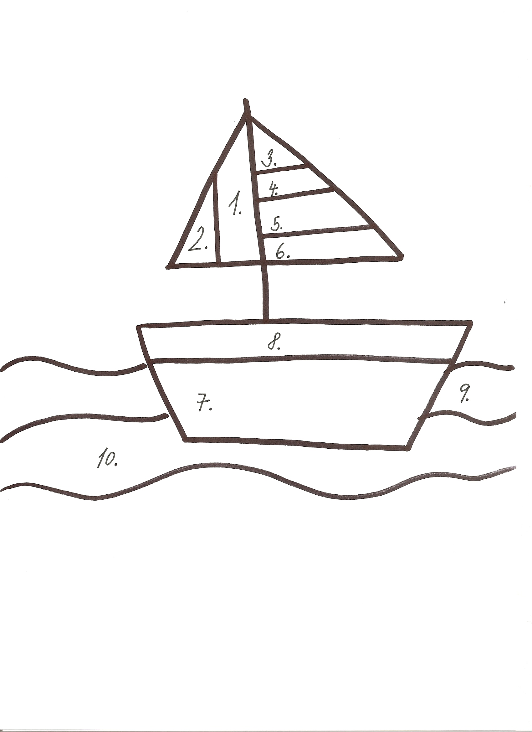

Zdroj: Vlastní tvorba

2. 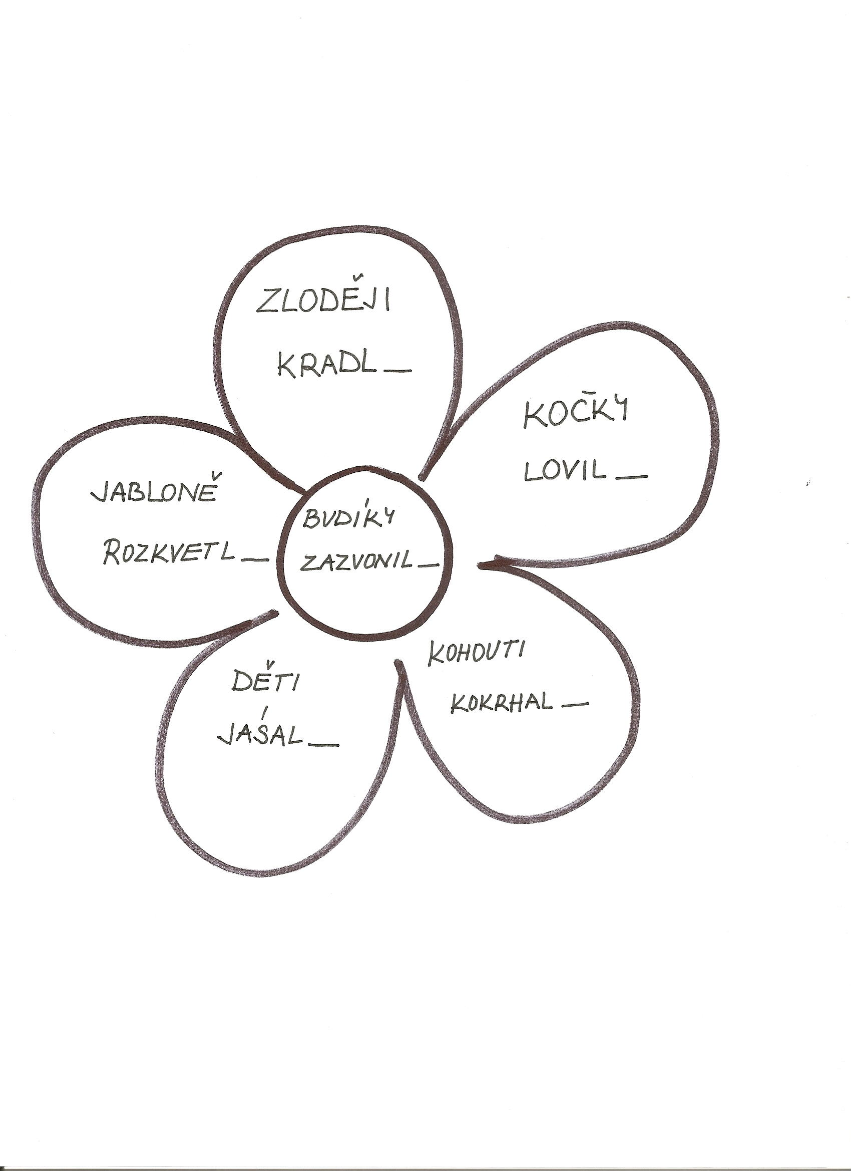

Zdroj: Vlastní tvorba

1 KOREKTURA TEXTU

Dívky šli do kina.
Kombajny sekali obilí.
Křesla byly pohodlné.
Slepice zobali zrní.
Oči dívek slzeli.

Zdroj: Dočkalová Lenka, Procvičujeme učivo českého jazyka 3.-5. ročníku, pravopisná cvičení a diktáty, Nová škola, s.r.o., 2012, 68 stran, ISBN 978-80-7289-375

1 HRA
- Připravte kartičky s různými podměty a přísudky (např. koně, dívky, děvčata, diváci, běželi, zpívaly, myla...) a zahrajte si s nimi:
  - Kartičky leží na dvou hromádkách, rozdělené na podmět a přísudek. První hráč si vezme od každé jednu a podívá se, jestli se gramaticky hodí k sobě. Pokud ano, přečte dvojici nahlas a domyslí zbytek věty, případně ji i napíše. (Např. děvčata - mňoukaly NELZE, ale dívky - mňoukaly ANO: Dívky mňoukaly jako kočky.)
Pokud se kartičky k sobě nehodí, ponechá si je a až na něj přijde řada, vezme si další dvě a může vybírat ze všech čtyř. Hráči se střídají do vybrání všech kartiček.
2) Pokud hrajete s alespoň dvěma dětmi, můžete kartičky s přísudky rozmístit po místnosti (nebo zahradě) a vytáhnout vždy jeden podmět; kdo první přinese vhodný přísudek, dostane daný podmět jako trofej. Pak vytáhnete další...
3) Hráči si rovnoměrně rozdělí kartičky s podměty, kartičky s přísudky leží rozprostřeny na stole lícem nahoru. Po zahájení hry (Teď!) se všichni naráz snaží co nejdříve najít přísudky ke svým podmětům. Nakonec si vytvořené dvojice navzájem zkontrolují.
4) Cokoli, co Vás nebo dítě napadne.

koně | běžely
dívky | zpívaly
děvčata | myla
diváci | jásali

Zdroj: [online]. [cit. 2014-04-29]. Dostupné z: http://www.hra-skolou.cz/archiv-jednotlive-predmety/shoda-prisudku-s-podmetem.htm

